Серая ворона (Corvus cornix)

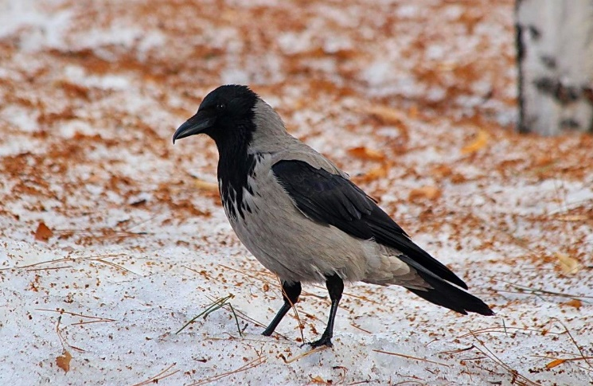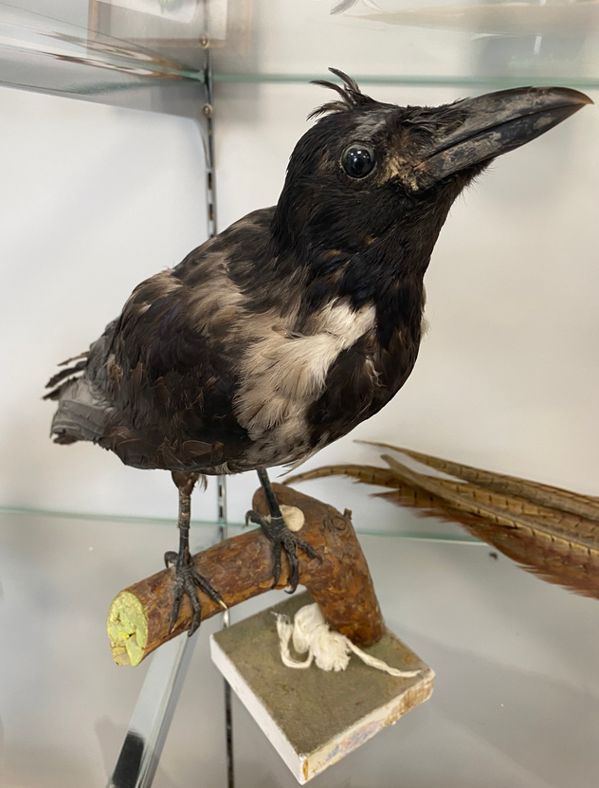

Род: Вороны (Corvus)
Семейство: Врановые (Corvidae)
Отряд: Воробьинообразные (Passeriformes)
Класс: Птицы (Aves)
Подтип: Позвоночные (Vertebrata)
Тип: Хордовые(Chordata)

Морфология: Средняя длина — 50 сантиметров, масса тела 460—735, рыбой; растительной пищей — семенами различных растений, как и самими растениями, а также пищевыми отбросами и падалью, что имеет большое значение для санитарии.
Среда обитания: Они обитают как в черте города, так и в лесах. Селятся серые вороны практически везде и неприхотливы в обитании.
Образ жизни: Ворона предпочитает стайный образ жизни. Ворон всегда держится обособленно. Местом своего обитания ворона выбирает сельскую местность, города – поближе к людям. Ворон сторонится человека, для проживания отдает предпочтение пустынным местам, скалистым ущельям. В полете ворона делает частые взмахи крыльев. Взлетает с места. Полет ворона напоминает полет хищной птицы.
Пища: всеядные птицы, питаются насекомыми, грызунами и ящерицами, лягушками, яйцами и птенцами, рыбой; растительной пищей — семенами различных растений, как и самими растениями, а также пищевыми отбросами и падалью,

